«АКТИВНЫЙ ДЕТСКИЙ ОТДЫХ ЗИМОЙ»
Зимой, как и в теплое время года, ребенку важно бывать на свежем воздухе. Активный отдых - это одна из важных составляющих сохранения и укрепления здоровья детей! Ребенку необходимо двигаться, поэтому нужна удобная (не стесняющая движений) одежда и обувь.
Для зимних спортивных упражнений детям предоставляют лыжи, коньки, санки.
Лыжи предлагают малышам уже с 3-х лет. Высота лыж: малышу - до локтя поднятой вверх руки, более старшему ребенку - по поднятой вверх руке без учета кисти. Лыжные палки - ниже уровня плеч на 3-5 см. Ботинки с широким носком и двойным языком, на 1-2 размера больше, чтобы можно было надеть две пары носков. Лыжи (если деревянные) не должны иметь сучков, трещин, шероховатостей на скользящей поверхности. Крепление для младших дошкольников мягкое (сзади - резиновая петля). Для старших дошкольников крепление полужесткое. Младшие учатся ходить по ровной лыжне ступающим и скользящим шагом, дети старшего возраста ходят переменным двухшажным ходом с палками, поднимаются на снежную горку «лесенкой», «елочкой», спускаются с горки, ходят по пересеченной местности.
Старших дошкольников можно обучить играть в хоккей по упрощенным правилам. Для хоккея нужны клюшки (длина 60-70 см), мячи или шайбы - пластмассовые, резиновые (диаметр 5-6 см, высота 2-2,5 см, масса 50-70 г). Дети учатся передавать мяч (шайбу) друг другу в парах, забрасывать в ворота, ударяя по мячу (шайбе) с места и после ведения.
Санки. Общеизвестное зимнее развлечение детей с самого младшего возраста. Ребенок может всю прогулку увлеченно заниматься только одними санками - не только кататься с горки, но и бегать с ними, толкать, возить кого-либо и др.
Коньки с ботинками дают детям с 5-ти лет.
Можно организовать метание снежков в цель, лазание по горкам, склонам, лепку снеговиков и другие постройки из снега.
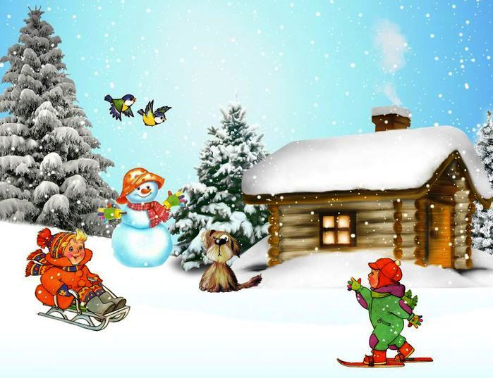
ДАВАЙТЕ РАСТИТЬ ДЕТЕЙ ЗДОРОВЫМИ !!!

